Общественники и инспектора ДПС рассказали детям о правилах дорожного движения
Инспекторы по пропаганде ОБ ДПС БИГДД УВД по ТиНАО ГУ МВД России по г. Москве провели с детьми беседу о правилах дорожного движения, рассказали им о важности неукоснительного соблюдения ПДД и о необходимости ношения светоотражателей. Изучать правила дорожного движения детям помогали не только инспектор ГИБДД, но и члены общественного совета.
Сюзанна Головнина поздравила воспитанника детского дома с днем рождения и подарила ему мягкую игрушку, которая символизирует футбольную команду «Дина».
В ходе мероприятия дети читали стихи, отгадывали загадки о знаках дорожного движения, играли в подвижные игры, пели песни. Сотрудники полиции подарили детям календари и фликеры. Все ребята показали хорошие знания в области ПДД и в завершении встречи подарили приглашенным гостям свои рисунки, которые нарисовали при подготовке к встрече.
В завершении мероприятия сотрудники ДПС показали воспитанникам детского дома служебный автомобиль и даже разрешили посидеть в салоне, дав каждому ребенку почувствовать себя инспектором ГИБДД.
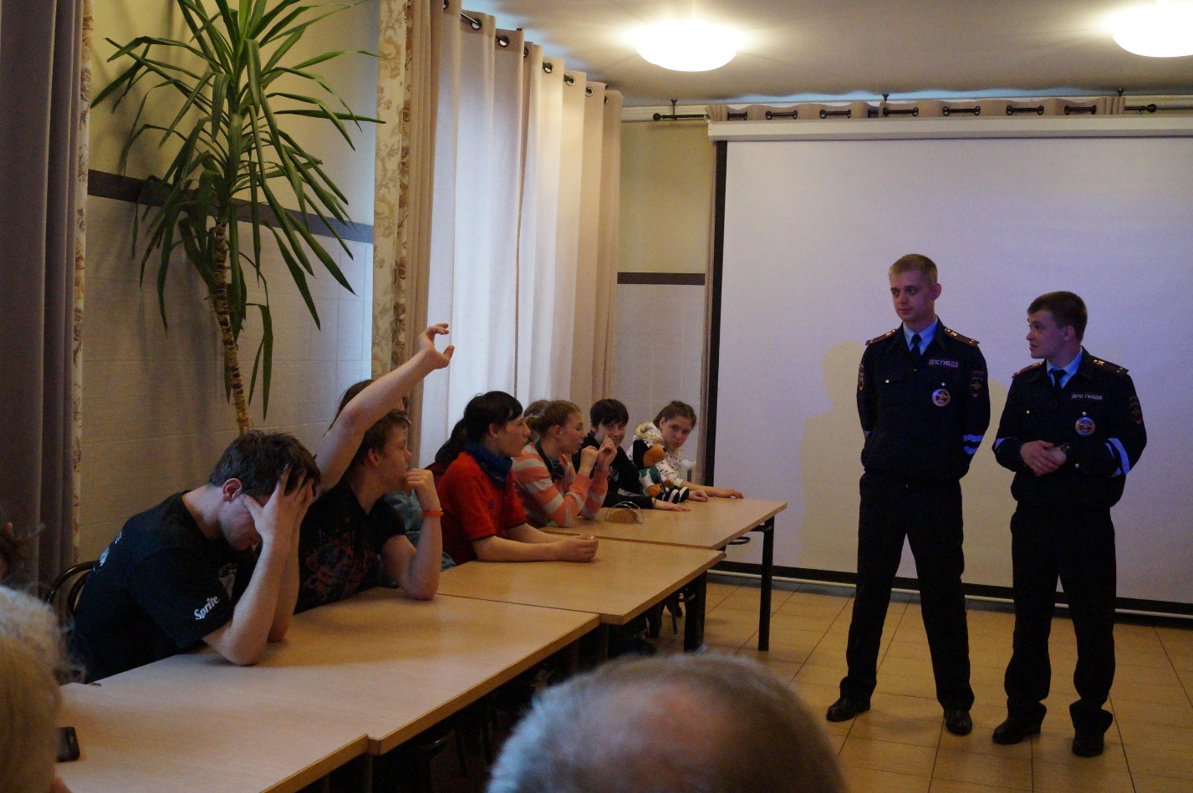
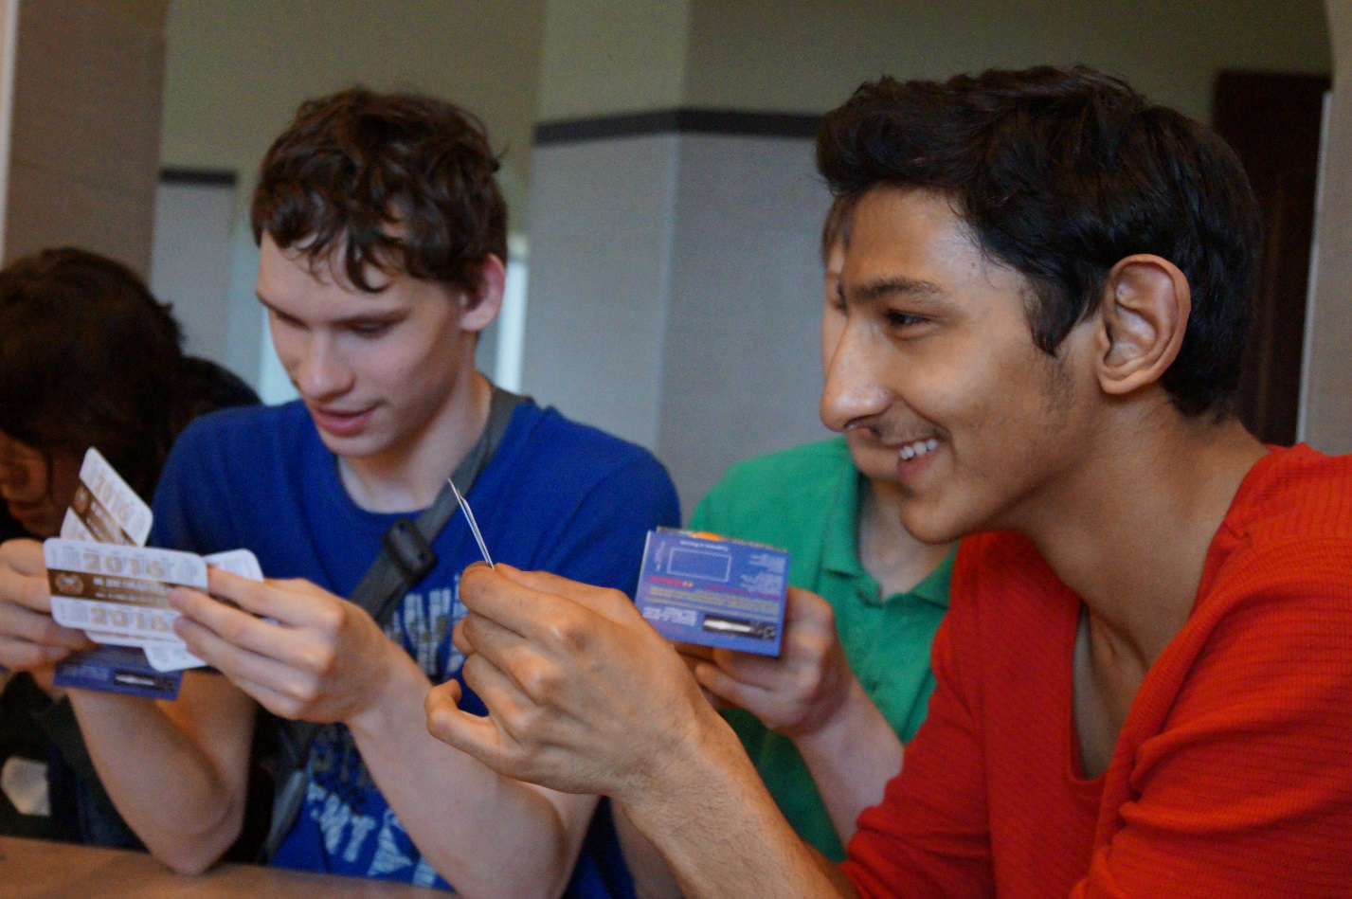
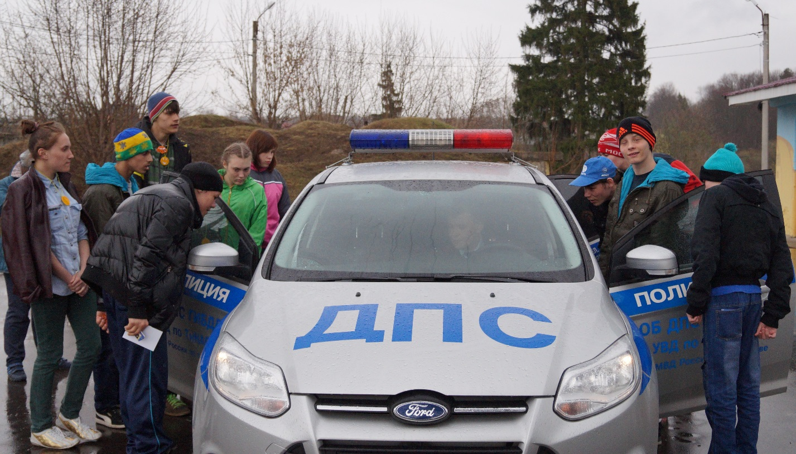
Пресс-служба УВД по ТиНАО (495) 850-22-38

